Evaluación Sumativa
Unidad 1: Ubicando lugares de América en los mapas.
Historia, Geografía y Ciencias Sociales

Nombre:
Curso: | Quinto Básico | Fecha:
Nombre de la unidad | Unidad 1: Ubicando lugares de América en los mapas.
Objetivos de Aprendizajes  - Caracterizar las grandes zonas de Chile y sus paisajes considerando ubicación, clima, relieve, hidrografía, población y recursos naturales, entre otros. | Habilidades  - Ubicar  - Caracterizar | Contenidos  - Zonas naturales y paisajes de Chile.  - Sinergia medioambiental.
- Reconocer y ubicar en mapas recursos naturales significativos de Chile, como cobre, hierro, recursos marítimos y forestales, entre otros; diferenciar recursos renovables y no renovables. | - Reconocer  - Ubicar  - Explicar | - Recursos Naturales de Chile.  - Sostenibilidad ambiental.  - Recursos renovables y no renovables.  - Huella ecológica.
- Analizar y dar ejemplos de diversas maneras en las que el trabajo de las personas, sus ideas y proyectos potencian y dan valor a los recursos naturales. | - Analizar  - Ejemplificar | - Actividades productivas.  - Sustentabilidad productiva.
- Describir y ubicarlos riesgos naturales que afectan a su localidad, como sismos, maremotos, inundaciones, derrumbes y volcanismo, e identificar formas en que la comunidad puede protegerse | - Describir  - Comparar  - Distinguir | - Adaptación al territorio natural.  - Planificación ambiental urbana

I.- Ítem de términos pareados. Traslada el número del concepto de la columna A, a su descripción en la columna B (10 puntos)
Columna A | Columna B
1.- Planicies Litorales | ___ Es la cantidad de agua caída sobre la superficie.
2.- Depresión intermedia | ___ Relieve montañoso y volcánico que se encuentra a lo largo del país.
3.- Precipitaciones | ___ Franja plana de tierra ubicada entre el mar y la Cordillera de la Costa.
4.- Biodiversidad | ___ Conjunto de formas que representa la superficie del territorio.
5.- Aguas superficiales | ___ Cantidad de agua que lleva un río.
6.- Caudal | ___ Conjunto montañoso de menor altura, presente de forma irregular.
7.- Clima | ___ Son un conjunto de condiciones atmosféricas propias de un lugar.
8.- Relieve | ___ Masas de agua que existen sobre la superficie terrestre.
9.- Cordillera de los Andes | ___ Franja de tierra llana y de baja altura ubicada entre ambas cordilleras.
  10.- Cordillera de la Costa | ___ Conjunto y variedad de seres vivos presentes en un ambiente natural.
Recuerda consultar las guías y las páginas de tu texto escolar trabajadas en los cronogramas.

II.- Ítem de Aplicación. Ubica los relieves naturales de Chile en el mapa de la zona sur. En el espacio indicado escribe la forma del relieve o Aguas superficiales (5 puntos)
Cordillera de la Costa
Se extiende totalmente a lo largo de Chile, bordeando el Pacífico, desde el sur de Arica hasta la península de Taitao.

Depresión Intermedia
Franja del relieve chileno ubicada entre la Cordillera de los Andes y la Cordillera de la Costa.

Aguas superficiales
Agua procedente de la lluvia, deshielos o nieve, que corre en la superficie de la tierra por los ríos y arroyos, y se dirige al mar.

Cordillera de los Andes
Es una cadena montañosa de Sudamérica que se extiende casi paralela a la costa del Pacífico, desde el cabo de Hornos hasta las proximidades de Panamá

Planicies Litorales
Fajas planas y en forma de terrazas

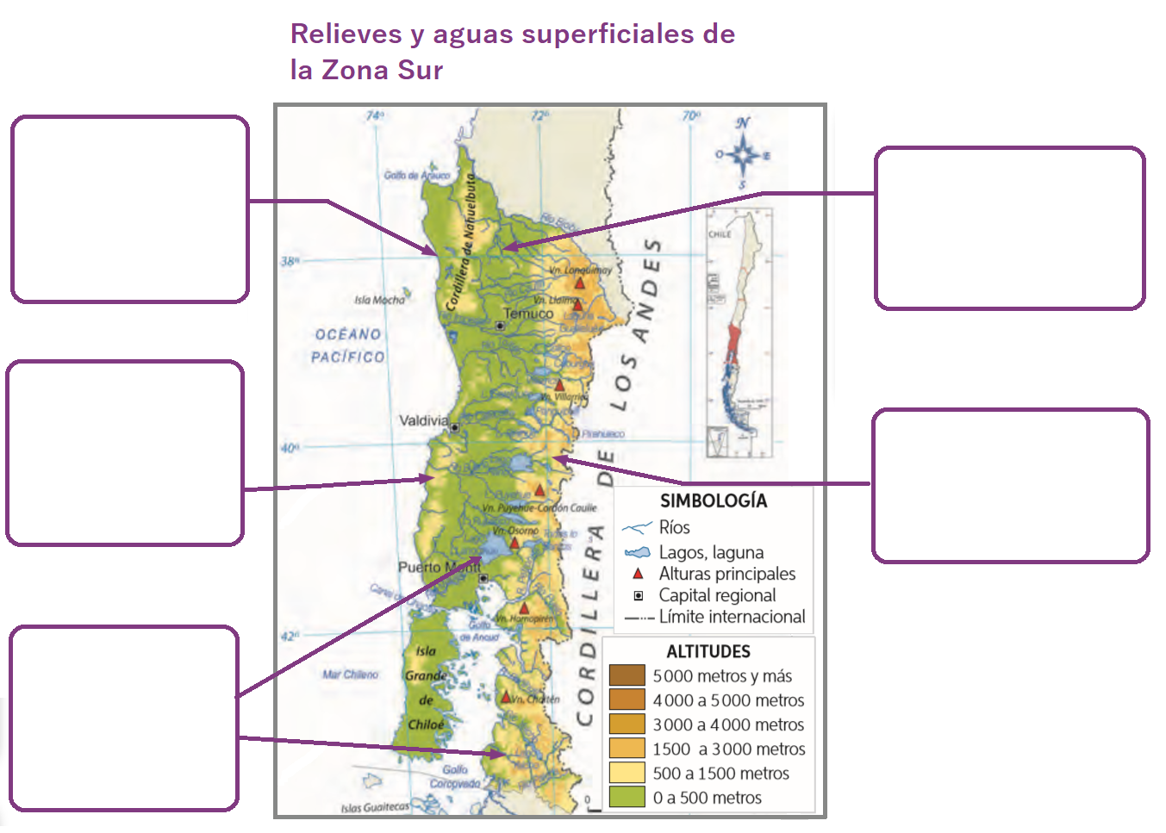

III.- Ítem selección única: Identifica la respuesta correcta y márcala con un círculo. (10 puntos).
1.- ¿Cuál de las siguientes materias primas representa un recurso no renovable?  a) Madera.  b) Cobre.  c) Ovejas.  d) Tomates. | 2.- De las diversas fuentes de energía que se utilizan en Chile podemos señalar que las menos contaminantes son las que provienen del uso de:  a) El carbón.  b) El petróleo.  c) La madera.  d) La energía solar.
3.- Disponer de recursos naturales en nuestro planeta es importante para:  a) Satisfacer las distintas necesidades humanas en el presente y en el futuro.  b) Resolver las necesidades de los grupos sociales que tienen menores recursos.  c) Promover el desarrollo tecnológico de los países pocos desarrollados.  d) Mejorar el funcionamiento de las economías muy desarrolladas. | 4.- ¿Cuántas regiones naturales tiene Chile?  a) 3  b) 4  c) 5  d) 6

5.- Las regiones que conforman la Zona Austral son:  a) Arica – Parinacota, Tarapacá y Ñuble.  b) Atacama, Valparaíso y Maule.  c) Arica – Parinacota, Tarapacá y Antofagasta.  d) Aysén, Magallanes y la Antártica Chilena. | 6.- Las Regiones de la Zona Norte Chico son:  a) Arica – Parinacota, Antofagasta y Tarapacá.  b) Atacama, Coquimbo y Valparaíso.  c) Metropolitana, O´Higgins, Maule y Biobío.  d) Araucanía, Los Ríos y Los Lagos.
7.- Las Regiones de la Zona Central son:  a) Arica – Parinacota, Antofagasta y Tarapacá.  b) Atacama, Coquimbo y Valparaíso.  c) Metropolitana, O´Higgins, Maule y Biobío.  d) Araucanía, Los Ríos y Los Lagos. | 8.- Las Regiones de la Zona Sur son:  a) Arica – Parinacota, Antofagasta y Tarapacá.  b) Atacama, Coquimbo y Valparaíso.  c) Metropolitana, O´Higgins, Maule y Biobío.  d) Araucanía, Los Ríos y Los Lagos.
9.- El Clima característicos de la zona Central es:  a) Semiárido.  b) Templado Mediterráneo.  c) Marítimo Lluvioso.  d) Estepárico frío. | 10.- El Clima característicos del Norte Grande es:  a) Desértico.  b) Templado.  c) Semiárido.  d) Polar.

IV.- Ítem Comprensión: Observa detenidamente las imágenes y luego escribe si es sustentable o insustentable. (4 puntos)
Sustentable: Es algo que se puede sostener a lo largo del tiempo sin agotar sus recursos o perjudicar el medio ambiente.
Insustentable: Es algo que se no se sostiene a lo largo del tiempo, agota los recursos y perjudica el medio ambiente.

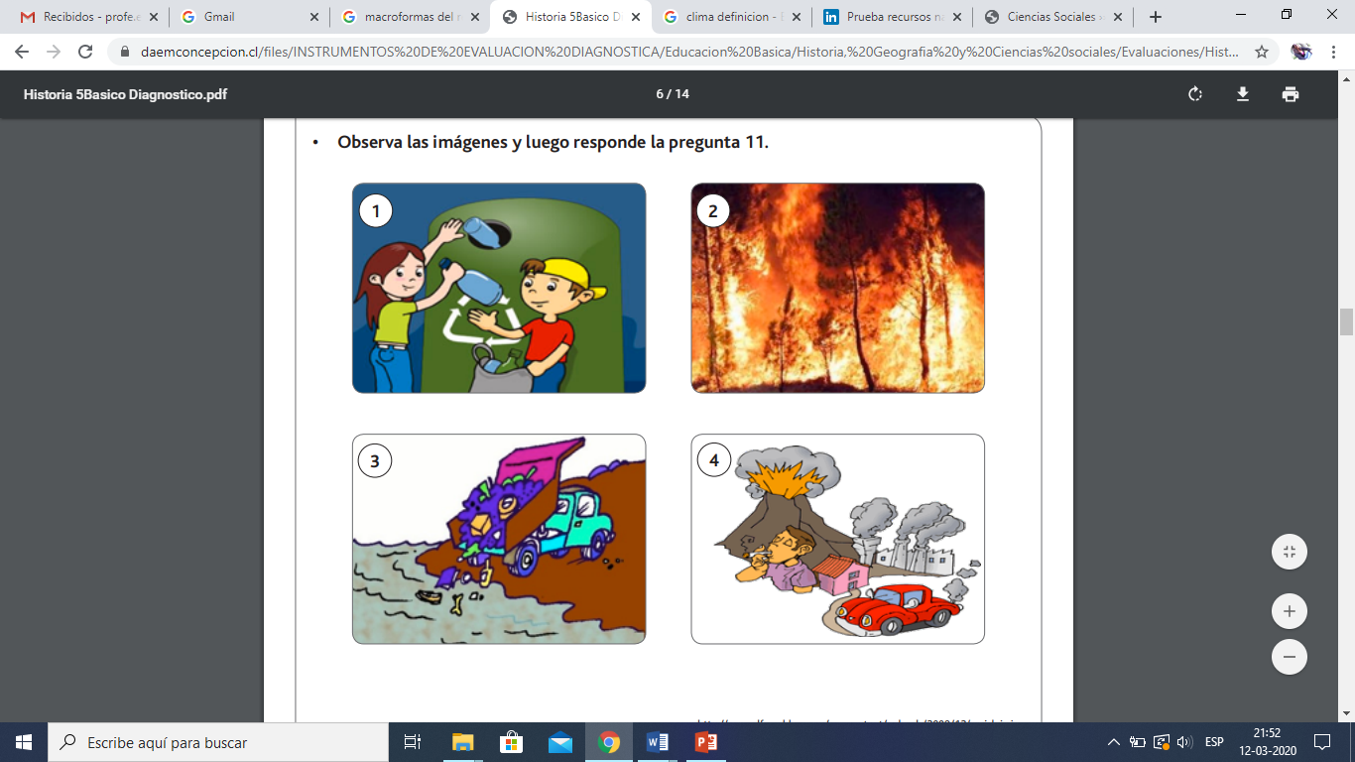

V.- Ítem Verdadero y Falso: Lee atentamente el enunciado, luego si este es verdadero pon una V y si es falso una F. Justifica las Falsas. (5 puntos)

1.- _______ El Ser Humano puede utilizar los recursos de forma indiscriminada.
_______________________________________________________________________________________________

2.-_______ Es necesario considerar los riesgos naturales a la hora de planificar la urbanización del Territorio.
_______________________________________________________________________________________________

3.-_______ En Villarrica no existen zonas de riesgos naturales.
_______________________________________________________________________________________________

4.-_______ La inversión en tecnología, desarrolla la productividad de los recursos.
_______________________________________________________________________________________________

5.-_______ Los recursos naturales son muy valorados en Chile.
_______________________________________________________________________________________________

